DOKUMENTASI PENELITIAN

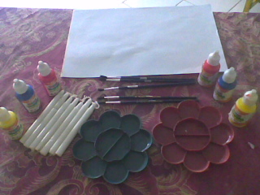
Guru menyediakan media pembelajaran menggambar bebas dengan lilin putih

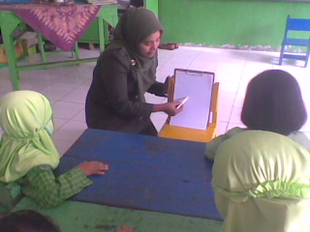
Guru menjelaskan cara menggambar bebas dengan lilin putih

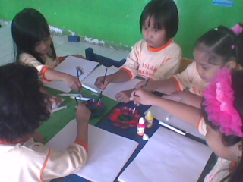
Anak sedang menggambar bebas dengan lilin putih

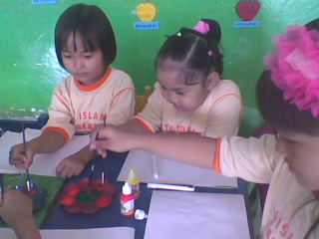
Anak sedang mewarnai hasil gambarnya

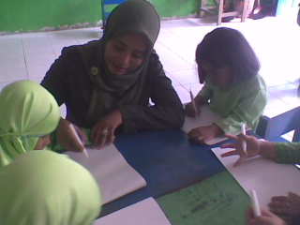
Guru sedang membimbing anak menggambar menggunakan lilin

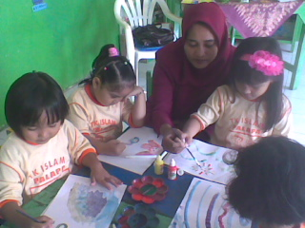
Guru sedang membimbing anak mewarnai hasil gambarnya

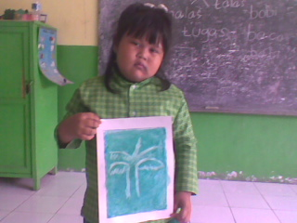
Anak memperlihatkan hasil gambar pohon pisang

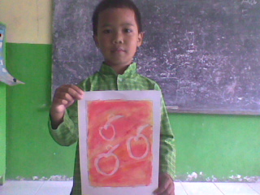
Anak memperlihatkan hasil gambar buah apel

